BOOKS

BOOKS

# المدة : ساعة ونصف مستوى : الأولى متوسط

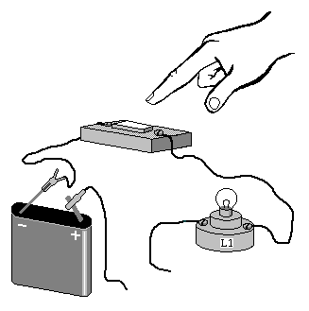

الدارة (1)

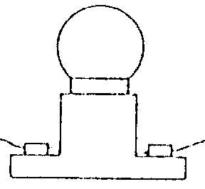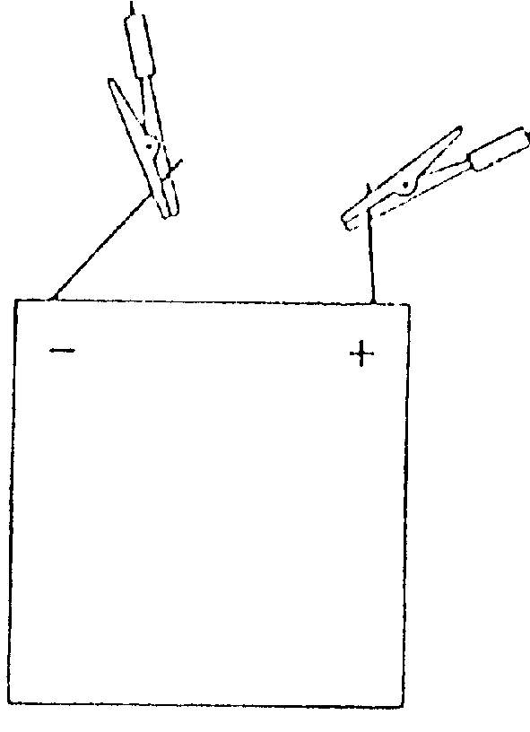

M

**التمرين (2):(06 نقاط)**

*تمعن في الشكل (1) ثم أجب:

1. سم العناصر المرقمة: 1 – 2 ؟
2. كيف تم توصيل العنصر 1 مع العنصر 2 ؟
3. ماذا تلاحظ بعد غلق الدارة. ؟
4. فجأة أتلف العنصر(1) ماذا يحدث للعنصر(2)؟
5. نستبدل العنصر(1) بمصباح فهل الإضاءة ( تزداد / عادية / تنقص)

**التمرين(1):(04 نقاط)**

* أكمل الجدول بوضع كلمة : يتوهج – لا يتوهج في الخانة المناسبة .

|  |  |  |  |  |  |  |  |  |
| --- | --- | --- | --- | --- | --- | --- | --- | --- |
| نحاس | خزف | فضة | بلاستيك | جلد | حديد | نحاس | خشب | قضيب أ |
| ذهب | ألومنيوم | خزف | رصاص | نحاس | ذهب | خشب | مطاط | قضيب ب |
|  |  |  |  |  |  |  |  | حالة مص |

ب

+

أ

الشكل(1)

**التمرين (3):(06 نقاط)**

* لاحظ الدارة (1).

1. كيف تم توصيل القاطعتين في الدارة ؟
2. ما نوع الدارة الكهربائية(1)؟
3. ماهي الحالات التي يتوهج فيها المصباح؟

* لاحظ الآن الدارة (2).

1. كيف تم ربط القاطعتين ؟
2. ما نوع الدارة الكهربائية (2)؟
3. ماهي الحالات التي يتوهج فيها المصباح ؟

**التمرين (4):** **( 04 نقاط)**

1. أكمل بوضع العبارات الصحيحة في مكانها المناسب ؟

* لتوصيل عمودين (V1.5)على التسلسل ، نربط القطب(+) للعمود بالقطب......للأخر.
* التوتر بين طرفي العمودين يساوي.........
  1. ) نريد ربط مصباح(V3.5) بعمودين كما بالشكل المقابل.
     1. أرسم الأسلاك من أجل توهج المصباح.
     2. هل توهج المصباح (قليل – عادي – قوي ) و لماذا؟

1

2

3

